**Ádventi zarándoklat (kalandozás) karantén idején**

**Dunaújváros, 2020.12.06-07.**

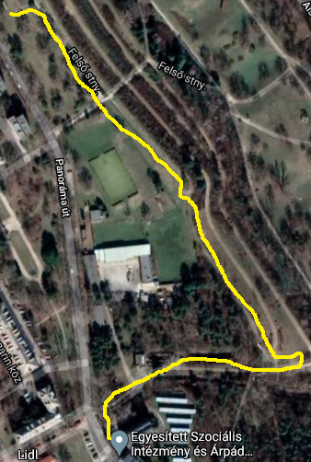

Az erkély lépcsőjéről óvatosan jöjjünk le. Vissza a Felső Duna-parti sétányra és tovább azon a következő szoborhoz, melynek azt hiszem kilátó a neve. Ez azért is érdekes, mert a pár éve felépült kilátóhoz már sokkal többen zarándokolnak. Ám ez a régebbi és ez az ismertebb az idősebbek körében. Innen más a kilátás, és innen is nagyon szép. Ingo Glass alkotása az egyik legmagasabb szobor itt.

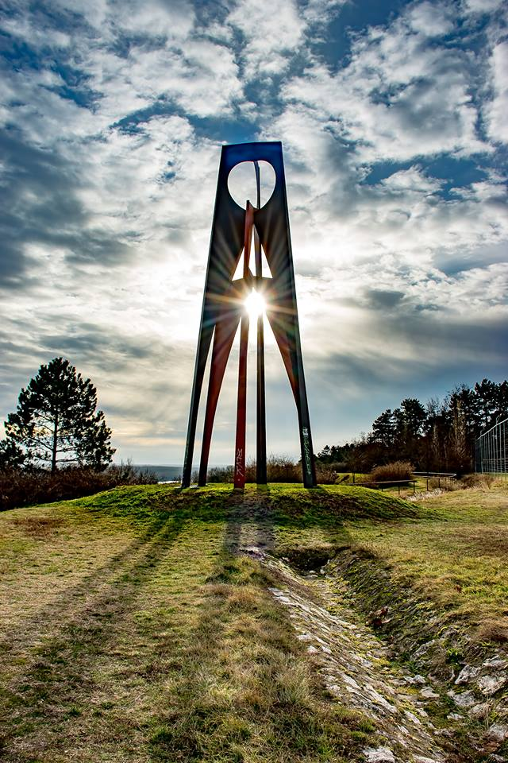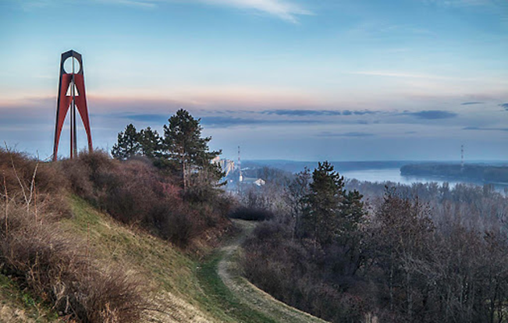

Érdemes itt is elidőzni. Átnézni a kavicsbányák felé és fürkészni a tájat. Ha szerencsénk van, akkor a Dunán még egy hajót vagy uszályt is megláthatunk, amint lassan halad a folyón. Alattunk a partfal számos értéket rejt. Pl. itt lakik a löszparton a védett gyurgyalag. Mellette más értékek is helyet találnak itt. Ha kellő bátorságunk és állóképességünk van, akkor ereszkedjünk le a meredélyen. A lépcsőzetesen kialakított partszakasz számos műtárgyat rejt, melyek többsége nem is látszódik. Van itt súlytámfal és drén rendszer, víznyelők és szivárgók, rézsű és ösvény bőven. Amíg a város a Duna partot karban tartja, addig a város él és lélegzik. Fontos ezt tudni, hiszen a felszíni takaró gondozása szükséges, mely a löszt megköti. A víz ellenőrizetlen folyása veszélyes, mert ettől roskadhat a partfal. Amíg azonban száraz, addig nincs baj, mert a kohézió erős a homokszemek között. Lentebb is különböző acél szobrokra bukkanunk. Itt áll a kedvencem. Egy 6-7m hosszú lábakon álló szék. Nehéz felmászni rá, de nem lehetetlen. Valószínű nem is ez volt az elképzelése Tanácsadó c. alkotásával Várnai Gyula neves dunaújvárosi művésznek. Minden estre igen érdekes ahogy ott egy fa közelében magasodik egy óriás gramafon felett, amely Tracy Mackenna keze nyomát őrzi. A partfalak között még számos

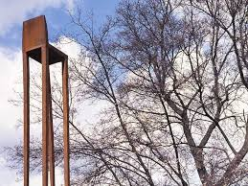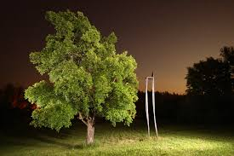

érdekesség csábítja a kíváncsiskodót, de mi most menjünk vissza a város felé, egy kanyargós járdán, egészen fel az Árpádházi Szent Erzsébet Idősek Otthona elé. Minden év karácsonyán Jézus születésének örömhírével látogatom meg az itt lakókat. Ez idén nem tudom lehetséges lesz-e, de nem feledkezem meg azokról, akik sokak mellett erre is várnak. Ádvent van. Ilyenkor az ember talán jobban érzi az egyedüllét bántatát, ha nincs mellette senki. Lehet, épp ezekben a napokban kellene őt meglátogatni, vagy felhívni. Ezért álltam most meg én is az otthon épülete előtt. Többeket ismertem onnan, olyanokat, akik már nincsenek közöttünk. Számos család él a városban, akik karácsonykor rájuk is gondolnak. Nekünk azonban van reményünk és nem vagyunk egyedül. A Teremtő elküldte Fiát, hogy nekünk szabadulást hozzon. Lukács csodaszép evangéliumában Simeon magnificat-ja így ad hálát ezért az Úrnak: „*Áldott az Úr, Izráel Istene, hogy meglátogatta és megváltotta az ő népét.”* Lk 1,68 Ádvent van. Annak ellenére is keressük az Isten közelségét és egymás szeretetének érintését, hogy számos óvintézkedés ezt korlátozza. Ennek egyik formája és eszköze az imádkozás. Simeon is imájában adott hálát az Istennek, hogy megláthatta a megígért Messiást, a Betlehemben megszületett Úr Jézust. Ámen.